Конспект социального занятия
«Знакомимся с людьми, которые не видят и не слышат»
(для обучающихся образовательных организаций СПО и ВО)

Оборудование для урока:
1) компьютер, подключенный к проектору и звуковым колонкам; экран для проектора;
2) очки-маски (шарфики или платочки) для глаз – 3-4 шт.;
3) Стаканчик с питьевой водой, платочек;
4) Таблицы с Дермографией и Дактилологией.

Аудитория – обучающиеся профессиональных образовательных организаций и образовательных организаций высшего образования
Цель:
1) формирование гуманного отношения и сопереживания к проблемам людей с одновременным нарушением зрения и слуха;
2) повышение информированности о проблемах слепоглухих людей в детской аудитории.
Задачи:
1) заинтересовать вопросами помощи людям, имеющим сенсорные нарушения;
2) способствовать разрушению барьеров во взаимодействии с инвалидами.

Продолжительность – 1,5 академических часа.
Структура занятия:
- Орг. момент.
С 1992 года 3 декабря Генеральной Ассамблеей ООН установлен как Международный день инвалидов, который лучше и правильнее называть Международным днем людей с инвалидностью.
Традиционно в этот день в Российской Федерации для инвалидов проводятся различные мероприятия с участием общественных организаций инвалидов в целях привлечения внимания всего общества к сложностям, с которыми сталкиваются инвалиды в повседневной жизни. Сегодня мы примем участие в социальном уроке, подготовленном Минобрнауки России совместно с фондом поддержки слепоглухих «Со-единение». Давайте посмотрим ролик про работу фонда.
- Актуализация знаний.
Просмотр ролика «Со-единение - о фонде» (5 минут)
«Приветственное слово президента фонда поддержки слепоглухих «Со-единение» - режим доступа- https://youtu.be/pUh4dUJNVpI (2 минуты).
Итак, вы догадались о каких людях сегодня на нашем уроке пойдет речь? Сегодня я хочу предложить вам поговорить о тех людях, которые не видят и не слышат.
- Изучение нового материала.
Слепоглухота – это двойное нарушение зрения и слуха. Как человек может налаживать контакты с окружающим миром при отсутствии зрения и слуха?
Как не обидеть слепоглухого человека? Как помочь слепоглухому человеку?
Сейчас я хочу вас научить простому способу общения со слепоглухим человеком, который уже знает грамоту, но не может услышать нас и увидеть.
Вы знаете печатные буквы? Помните, как они выглядят? Попробуйте закрыть глаза и написать мысленно слово «мама». Получилось? Почему получилось? Потому что вы помните образ каждой буквы. Есть такой способ общения, называется он «дермография» - письмо на ладони печатными буквами.
Ведущий демонстрирует табличку с дермографией.
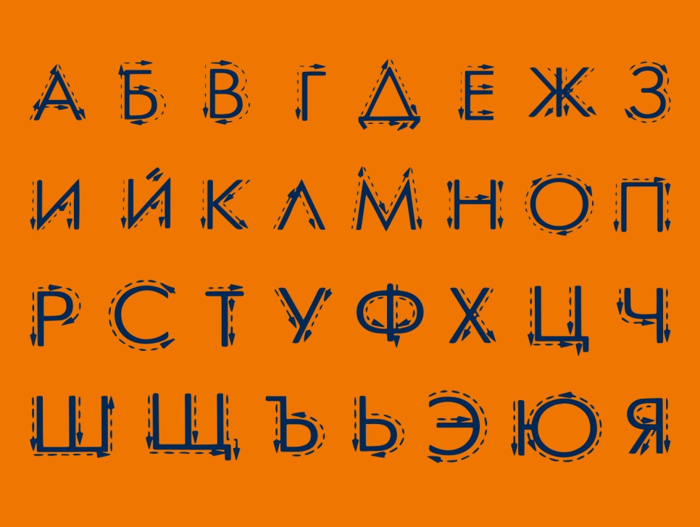
Участникам предлагается разбиться на пары. Предлагается на ладошке написать одну печатную букву поверх другой. Не торопитесь. Хорошенько надавливайте пальчиком на ладонь. Один пишет, а другой, закрыв глаза, пытается распознать, что именно пишет сосед. Напишите слова: «молодец» и «умница». Давайте обсудим: что было трудно? Почему? Тем, кому писали буквы на ладони, предлагается описать впечатления и ощущения. Далее участники меняются ролями.
Еще один способ общения – буквы можно писать на спине.
А есть еще одна азбука. Она называется «дактилология». Это такая азбука, где каждой букве русского алфавита соответствует определенная конфигурация пальцев.
Ведущий демонстрирует табличку с даклилологией.
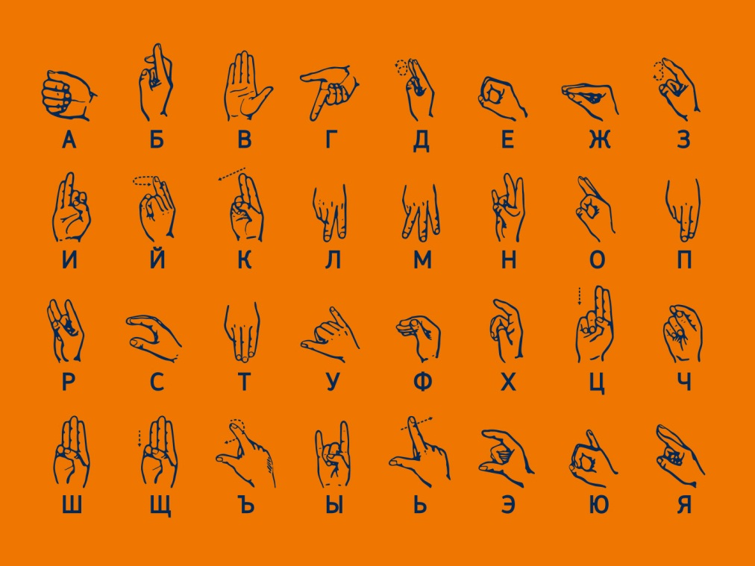
Давайте научимся говорить следующие слова: мама, папа, баба, деда. А теперь споем пальчиками: ля-ля. А теперь посмеемся пальчиками: ха-ха-ха.
Вывод
Весело получается, да? Но ведь проблемы у таких людей совсем не шуточные, правда? И мы можем им помочь. А они своей целеустремленностью, жизнелюбием, достижением высоких результатов в учебе, творчестве, подают нам пример преодоления трудностей. Вот что говорит по этому поводу заместитель Министра образования и науки Российской Федерации.
Просмотр ролика «Обращение В.Ш. Каганова (3 мин.).
Вениамин Шаевич только что поделился впечатлениями от просмотра фильма о слепоглухих людях «Слово на ладони».
Как вы думаете, почему фильм так называется? – Общаются слепоглухие именно письмом на ладони.
Он сказал, что просмотр этого фильма возможен будет после выхода в прокат. Но у нас есть уникальная возможность, которую нам подарили Минобрнауки России и фонд Со-единение, посмотреть фильм сейчас.
Для просмотра фильма в органе государственной власти субъекта РФ в сфере образования необходимо получить закрытую ссылку и показать обучающимся весь фильм «Слово на ладони» (45 минут).
- Просмотр фильма «Слово на ладони» (45 мин.)
- Управляемая дискуссия.
Возможны следующие вопросы для обсуждения после просмотра фильма:
- Изменилось ли ваше восприятие слепоглухого человека после просмотра фильма по сравнению с тем, которое возникло у вас до этого просмотра? Что вы думали об этих людях до просмотра фильма? А сейчас какие мысли?
- Безоговорочное право человека самому решать - жить или не жить, о котором говорит один из героев фильма. Что вы думаете на этот счет?
- Считаете ли вы необходимым особым образом стимулировать творческую деятельность слепоглухих людей?
- Согласны ли вы с тем, что общество действительно должно столь активно заниматься решением проблем таких тяжелых инвалидов? Почему?
- Готовы ли вы стать помощниками слепоглухому человеку? Что вы могли бы предложить?

- Итог урока. Обобщение пройденного.
Просмотр ролика «Один в темноте» (1 минута).

